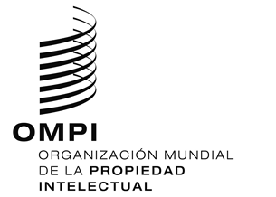
aviso NO. 18/2020
Arreglo de La Haya Relativo al Registro Internacional de Dibujos y Modelos Industriales
Organización Africana de la Propiedad Intelectual (OAPI): Prórroga de los plazos
- La Organización Africana de la Propiedad Intelectual (OAPI) ha anunciado que todos los plazos relativos a los procedimientos previstos en el Acuerdo de Bangui y sus anexos y que expiren entre el 18 de marzo de 2020 y el 31 de mayo de 2020 se prorrogarán hasta el 5 de julio de 2020. Esa prórroga también afecta a los plazos administrados por la OAPI en relación con los registros internacionales en los que esté designada la OAPI.
- Para más información, los usuarios del Sistema de La Haya pueden consultar el sitio web de la OAPI en la siguiente dirección de Internet: http://www.oapi.int/index.php/fr/. También pueden remitirse a la siguiente página web: http://www.oapi.int/index.php/fr/component/k2/item/536-les-delais-de-procedures-proroges-jusqu-au-15-juillet-2020.
- En la página del sitio web de la OMPI sobre el Rastreador de políticas de Propiedad Intelectual relativas a la COVID-19 también figura información sobre las medidas adoptadas por las Oficinas de Propiedad Intelectual y las medidas legislativas y normativas aplicadas por los Estados miembros de la OMPI en respuesta a la pandemia de COVID-19:
https://www.wipo.int/covid19-policy-tracker/#/covid19-policy-tracker/ipo-operations.
29 de mayo de 2020

